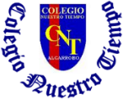
Colegio Nuestro Tiempo - R.B.D.: 14.507-6
Teacher of English Language: Francisca Alvarez P.
Profesor de Artes Musicales: Cristóbal Baeza
Guía de trabajo N°20
Idioma extranjero: Inglés y Artes Musicales
Quinto Básico
Semana 20

Name: ____________________________________________________________ Date: August 17th , 2020
Total score: 37 points Score: ____________
Objective | To reinforce and apply vocabulary from unit 1 and 2

ACTIVITIES
Actividad 1. Escribe un T (true) si la oración es verdadera y una F (false) si la oración es falsa. (4 pts)

a. “SHE” significa ELLA en español. ___________ b. “THEY” significa NOSOTROS en español. ___________
c. “YOU” significa YO en español. ___________ d. “I” significa YO en español. ___________

Actividad 2. Resuelve los problemas matemáticos en inglés . El resultado lo debes escribir en palabras (6 pts)
12 + 12 + 4 + 2 = | 15 + 15 -15 =
30 – 15 + 4 = | 12 x 1 + 1 =
20 : 2 = | 24 : 2 - 4 =

Actividad 3. Escribe la traducción en inglés de los siguientes adverbios de frecuencia (4 pts)

a. USUALMENTE : _________________________________ b. SIEMPRE: ___________________________________

C. NUNCA: _______________________________________ d. ALGUNAS VECES: ___________________________

Actividad 4. Ordena las oraciones usando la estructura have got (3 pts)

a. HAVE APPLE GOT WE SOME b.GOT WE ANY APPLE HAVEN’T

_____________________________________ _______________________________________

c. ANY WE HAVE APPLE GOT ?

______________________________________

Actividad 5. Dibuja la pelota según la oración. (4 pts)

A ball BETWEEN the boxes | A ball IN FRONT OF the box | A ball ON the box | A ball NEAR the box

Actividad 6. Mira la palabra en español y ordena las letras para escribirla en inglés(4 pts)

CIUDAD PUEBLO CABAÑA APARTAMENTO

I Y T C T W N O I N B C A A M E P R A T N T

_________________ ____________________ ____________________ __________________

Actividad 7. Encuentra los lugares de la ciudad dentro de la sopa de letras. (7 pts)

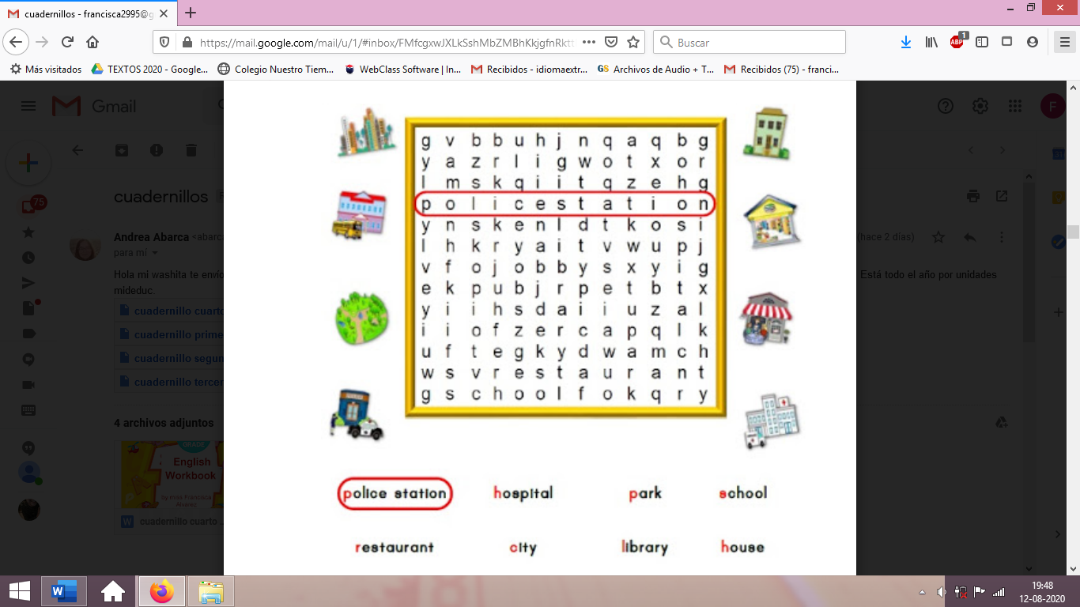

POLICE STATION
HOSPITAL
PARK
SCHOOL
RESTAURANT
CITY
LIBRARY
HOUSE

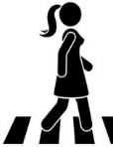
Actividad 8. Une las imágenes con la palabra correcta. (5 pts)

STREET
DO NOT TUNR LEFT
CROSS THE STREET
GO STRAIGHT
TRAFFIC LIGHT

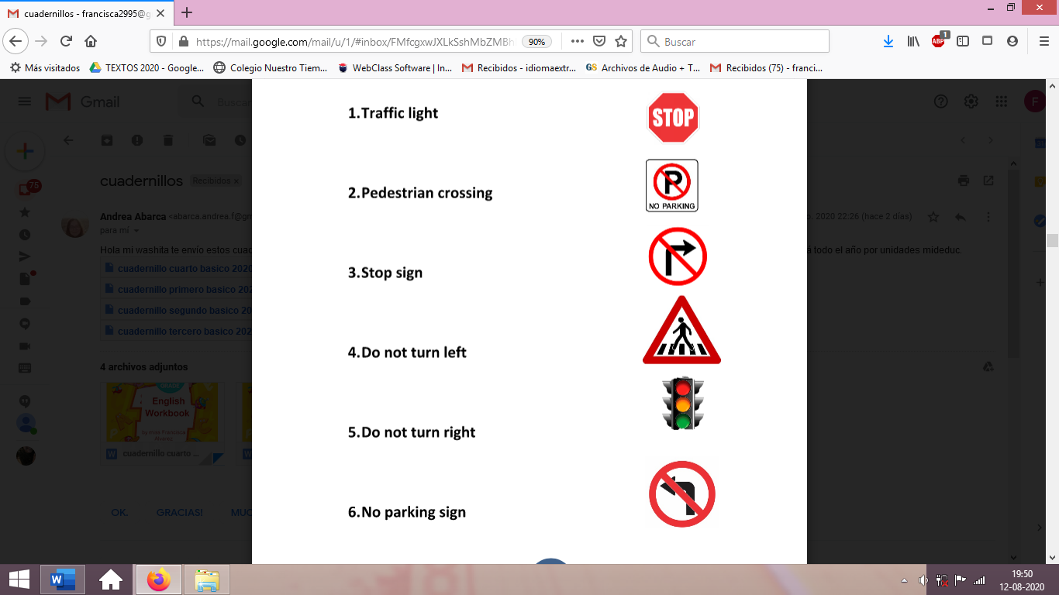

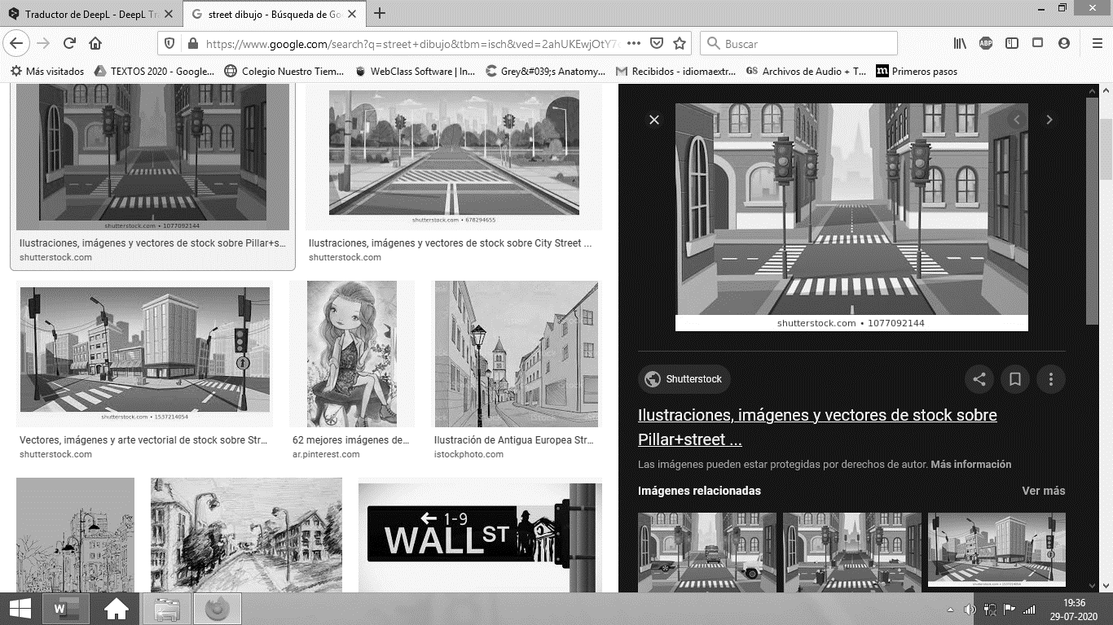

ACTIVIDAD DE MÚSICA

Objetivo: Realizar un repaso de las actividades realizadas durante el año de cara a una evaluación a realizar la próxima semana.

Esta semana realizaremos un repaso por todas las guías que hemos trabajado durante el año, para lo cual te invito a que revises todas las actividades que hemos realizado.
A continuación te invito a responder las siguientes preguntas:

- ¿Cuál fue la actividad que más te gustó?
- ¿Qué actividad te pareció más difícil? ¿por qué?
- ¿Qué actividad te resultó más fácil de hacer?
- ¿Hubo alguna actividad que te haya parecido aburrida? ¿por qué?
- ¿De todos los estilos que escuchamos, cuál fue el que más te gustó? ¿por qué?
- En esta unidad escuchamos algunos instrumentos del folclore latinoamericano ¿Hubo alguno que te haya llamado la atención? ¿por qué?

Recuerda!! : En caso de tener dudas o consultas sobre las actividades de alguna guía, no duden en escribir al correo idiomaextranjeroingles.cnt@gmail.com o a crisbamusica@gmail.com . Así mismo, si es posible tomar fotos y/o enviar las guías de trabajo realizadas para ser revisadas y entregar retroalimentación de sus trabajos.

